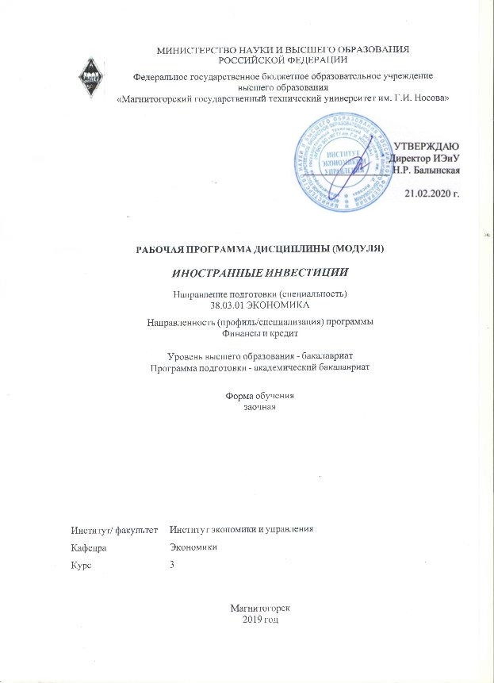

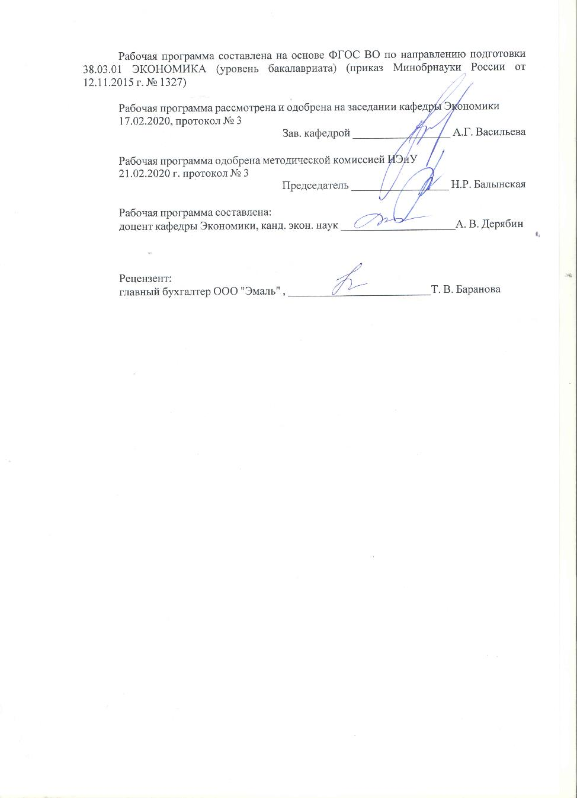
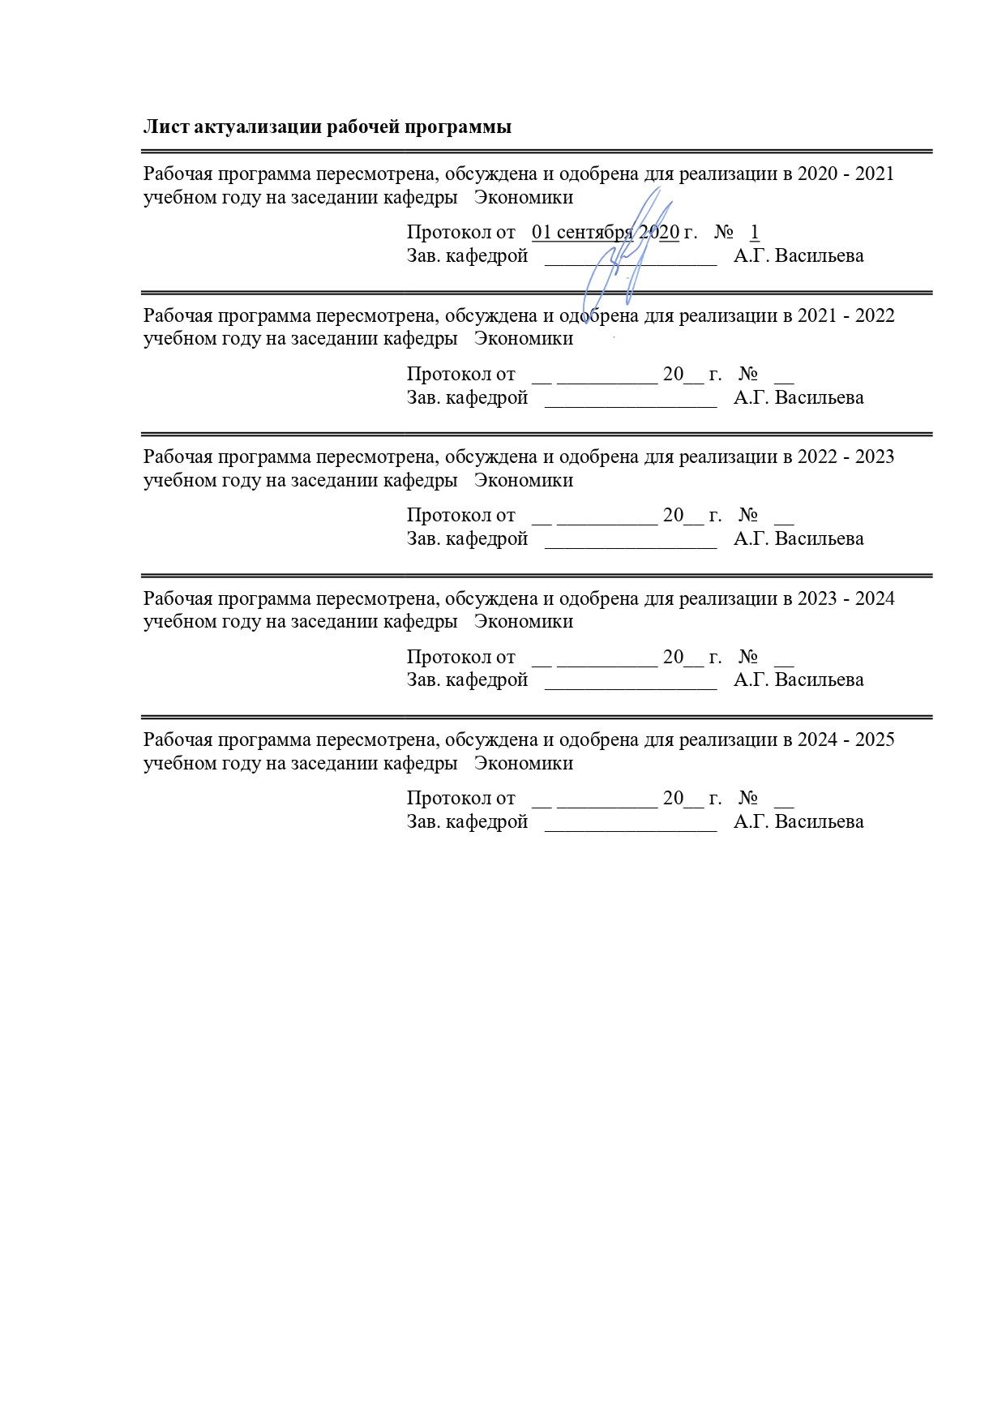

1 Цели освоения дисциплины (модуля)
- формирование у обучающихся современных фундаментальных знаний в области привлечения и эффективного использования иностранных инвестиций в российской экономике;
- изучение форм и методов осуществления иностранных инвестиций;
- усвоение анализа экономических и правовых условий привлечения иностранных инвестиций в российскую экономику;
- изучение динамики иностранных инвестиций в экономику РФ;
- формирование современного представления о страновом риске и его разновидностях, об инвестиционной привлекательности страны;
- усвоение анализа иностранных инвестиций в свободных экономических зонах, в том числе в РФ;
- изучение особенностей определения эффективности международных инвестиционных проектов;
- усвоение анализа методов регулирования прямых иностранных инвестиций;
- изучение особенностей прямого иностранного инвестирования в РФ.
2 Место дисциплины (модуля) в структуре образовательной программы
Дисциплина Иностранные инвестиции входит в вариативную часть учебного плана образовательной программы.
Для изучения дисциплины необходимы знания (умения, владения), сформированные в результате изучения дисциплин/ практик:
Экономика организации
Статистика.
Знания (умения, владения), полученные при изучении данной дисциплины будут необходимы для изучения дисциплин/практик:
Введение в профессию
Оценка состояния и кредитоспособности заемщика
Производственная - практика по получению профессиональных умений и опыта профессиональной деятельности
Финансовая среда предпринимательства и финансовые риски
Финансовое моделирование бизнес-процессов
Инвестиционная стратегия
Подготовка к защите и защита выпускной квалификационной работы
Подготовка к сдаче и сдача государственного экзамена
Производственная – преддипломная практика
Финансовая оценка банкротства организации
Основы профессиональной деятельности.
3 Компетенции обучающегося, формируемые в результате освоения
дисциплины (модуля) и планируемые результаты обучения
В результате освоения дисциплины (модуля) «Иностранные инвестиции» обучающийся должен обладать следующими компетенциями:
Структурный  элемент  компетенции | Планируемые результаты обучения
ПК-1 способностью собрать и проанализировать исходные данные, необходимые для расчета экономических и социально-экономических показателей, характеризующих деятельность хозяйствующих субъектов

Знать | - основные вопросы современной теории инвестиций, в том числе иностранных;  - современное законодательство, нормативные акты и методические документы, связанные с привлечением, осуществлением иностранных инвестиций и регулированием прямых иностранных инвестиций;  - работу организаций, использующих в своей деятельности иностранные инвестиции и практику применения указанных документов;  - основы деятельности предприятий с иностранными инвестициями;  - особенности иностранных инвестиций в свободных экономических зонах;  - деятельность РФ по развитию иностранных инвестиций в нефинансовые активы
Уметь | - анализировать периодическую литературу по вопросам привлечения и отдельным проблемам иностранных инвестиций;  - оценивать роль предприятий с иностранными инвестициями в современной рыночной экономике
Владеть | - формами и методами использования иностранных инвестиций для регулирования социально – экономических процессов в РФ с учетом ее особенностей;  - навыками анализа статистических материалов по привлечению и применению иностранных инвестиций, определению эффективности иностранных инвестиционных проектов;  - владеть в практической работе компьютерными программами по привлечению и использованию иностранных инвестиций
ПК-2 способностью на основе типовых методик и действующей нормативно-правовой базы рассчитать экономические и социально-экономические показатели, характеризующие деятельность хозяйствующих субъектов
Знать | - основные определения и понятия, характеризующие иностранные инвестиции;  - основные методы определения показателей финансирования международных инвестиционных проектов;  - основные типовые методики регулирования деятельности по привлечению иностранные инвестиций
Уметь | - анализировать тенденции развития иностранных инвестиций;  - оценивать методы привлечения иностранных инвестиций;  - распознавать факторы, влияющие на эффективность инвестиционной деятельности
Владеть | - формами и методами расчета эффективности механизмов международного инвестирования;  - навыками анализа обобщения методов и форм проектного инвестирования;  - основными методами исследования территориальных и отраслевых структур иностранных инвестиций

 | 4. Структура, объём и содержание дисциплины (модуля)
Общая трудоемкость дисциплины составляет 3 зачетных единиц 108 акад. часов, в том числе:
– контактная работа – 6,4 акад. часов:
– аудиторная – 6 акад. часов;
– внеаудиторная – 0,4 акад. часов;
– самостоятельная работа – 97,7 акад. часов;
– подготовка к зачёту – 3,9 акад. часа.
Форма аттестации – зачет.
Раздел/ тема  дисциплины |  | Курс | Аудиторная  контактная работа  (в акад. часах) |  |  | Самостоятельная работа студента | Вид самостоятельной  работы | Форма текущего контроля успеваемости и  промежуточной аттестации | Код компетенции
 |  | Курс | лек. | лаб.  зан. | практ. зан.
1. Основные понятия в области иностранных инвестиций
1.1 Сущность, цели и структура иностранных инвестиций.  Виды и формы осуществления иностранных инвестиций. Прямые и портфельные иностранные инвестиции: концепции, особенности, методы регулирования. |  | 3 | 1 |  | 1 | 24 | Самостоятельное изучение учебной и научной литературы. Выполнение аналитических заданий (по выбранной тематике) | Собеседование, тестирование, проверка индивидуальных заданий | ПК-1, ПК-2
1.2 Масштабы и тенденции международного инвестирования  Методы финансирования международных инвестиционных проектов. Формы проектного финансирования. Венчурное финансирование. |  | 3 |  |  | 1 | 24 | Самостоятельное изучение учебной и научной литературы. Выполнение аналитических заданий (по выбранной тематике) | Собеседование, тестирование, проверка индивидуальных заданий | ПК-1, ПК-2
Итого по разделу |  |  | 1 |  | 2 | 48
2. Механизмы и масштабы иностранного инвестирования
2.1 Механизмы международного инвестирования  Совместные предприятия и свободные экономические зоны. Международные корпорации. Регулирование иностранных инвестиций в мировой экономике. Международные инвестиционные соглашения. |  | 3 |  |  | 1/1И | 24 | Самостоятельное изучение учебной и научной литературы. Выполнение аналитических заданий (по выбранной тематике) | Собеседование, тестирование, проверка индивидуальных заданий | ПК-1, ПК-2
2.2 Иностранные инвестиции в российской экономике  Масштабы иностранного инвестирования в России. Территориальные и отраслевые структуры иностранных инвестиций в России. |  | 3 | 1 |  | 1/1И | 25,7 | Самостоятельное изучение учебной и научной литературы. Выполнение аналитических заданий (по выбранной тематике) | Собеседование, тестирование, проверка индивидуальных заданий | ПК-1, ПК-2
Итого по разделу |  |  | 1 |  | 2/2И | 49,7
Итого по дисциплине |  |  | 2 |  | 4/2И | 97,7 |  | зачет | ПК-1,ПК-2

5 Образовательные технологии
Для реализации предусмотренных видов учебной работы в качестве образовательных технологий в преподавании дисциплины Б1.В.08 «Иностранные инвестиции» используются традиционная и модульно-компетентностная технологии.
При освоении дисциплины используются следующие сочетания видов учебной работы с методами и формами активизации познавательной деятельности обучающихся для достижения запланированных результатов обучения и формирования компетенций: дискуссия, IT-технологии, командная работа, разбор кейсов, проблемное обучение, обучение на основе опыта.
Передача необходимых теоретических знаний и формирование основных представлений по курсу Б1.В.08 «Иностранные инвестиции» происходит с использованием мультимедийных средств и технологий.
Для усвоения навыков обработки финансовой информации, проведения аналитических расчетов, планирования и прогнозирования предусмотрено проведение занятий в компьютерном классе и использование методов IT: справочно-правовых систем «Гарант», «Консультант+», работа с электронными таблицами MS Excel.
Лекции по данной дисциплине проходят как в традиционной форме, так и с применением методов активного обучения, т.е. в форме лекций-консультаций и проблемных лекций. Теоретический материал на проблемных лекциях является результатом усвоения полученной информации посредством постановки проблемного вопроса и поиска путей его решения. На лекциях-консультациях изложение нового материала сопровождается постановкой вопросов и дискуссией в поисках ответов на эти вопросы.
Самостоятельная работа студентов стимулируется при решении задач на практических занятиях, при подготовке к контрольным работам и итоговой аттестации. Широко используются активные и интерактивные формы проведения занятий: ситуационный анализ, ролевые игры, эвристические технологии, социально-психологические тренинги, тестирование.
6 Учебно-методическое обеспечение самостоятельной работы обучающихся
Представлено в приложении 1.
7 Оценочные средства для проведения промежуточной аттестации
Представлены в приложении 2.
8 Учебно-методическое и информационное обеспечение дисциплины (модуля)
а) Основная литература:
1. Костюнина, Г. М. Иностранные инвестиции (вопросы теории и практики зарубеж-ных стран) [Электронный ресурс]: учеб. пособие / Г.М. Костюнина. - М. : ИНФРА-М, 2019. - 304 с. - (Высшее образование: Бакалавриат). - www.dx.doi.org/10.12737/1599. - ISBN 978-5-16-100740-2. - Режим доступа: https://znanium.com/read?id=355196 (дата обращения: 01.09.2020)
2. Шарп, У. Ф. Инвестиции : учебник : пер. с англ. / У.Ф. Шарп, Г.Д. Александер, Д.В. Бэйли. — Москва : ИНФРА-М, 2020. — XII, 1028 с. — (Университетский учебник: Бакалавриат). - ISBN 978-5-16-002595-7. - Текст : электронный. - URL: https://znanium.com/read?id=353472 (дата обращения: 01.09.2020)
б) Дополнительная литература:
1. Борисова, О. В. Инвестиции в 2 т. Т. 1. Инвестиционный анализ : учебник и практикум для бакалавриата и магистратуры / О. В. Борисова, Н. И. Малых, Л. В. Овешникова. — Москва : Издательство Юрайт, 2019. — 218 с. — (Бакалавр и магистр. Академический курс). — ISBN 978-5-534-01718-2. — Текст : электронный // ЭБС Юрайт [сайт]. — URL: https://urait.ru/viewer/investicii-v-2-t-t-1-investicionnyy-analiz-432922#page/1 (дата обращения: 01.09.2020)

2. Котелкин, С. В. Международные финансы: обзорный курс [Электронный ресурс]: учебник. - 2-е изд., перераб. / С. В. Котёлкин. - Москва : Магистр : ИНФРА-М, 2019. - 368 с. - ISBN 978-5-16-107903-4. – Режим доступа: https://znanium.com/read?id=343757 (дата обращения: 01.09.2020)
в) Методические указания:
1. Аскинадзи, В. М. Инвестиции. Практикум : учеб. пособие для вузов / В. М. Аскинадзи, В. Ф. Максимова. - Москва : Издательство Юрайт, 2020. - 399 с. - (Высшее образование). - ISBN 978-5-534-03360-1. – Режим доступа: https://urait.ru/viewer/investicii-praktikum-450444#page/2 (дата обращения: 01.09.2020)
2. Леонтьев, В. Е. Инвестиции : учебник и практикум для академического бакалавриата / В. Е. Леонтьев, В. В. Бочаров, Н. П. Радковская. - Москва : Издательство Юрайт, 2019. - 455 с. - (Бакалавр. Академический курс). - ISBN 978-5-9916-3957-6. – Режим доступа: https://urait.ru/viewer/investicii-444266 (дата обращения: 01.09.2020)
3. Методические рекомендации по подготовке реферата представлены в приложении 3
г) Программное обеспечение и Интернет-ресурсы:
Программное обеспечение
 | Наименование ПО | № договора | Срок действия лицензии
 | MS Windows 7 Professional(для классов) | Д-1227-18 от 08.10.2018 | 11.10.2021
 | MS Office 2007 Professional | № 135 от 17.09.2007 | бессрочно
 | FAR Manager | свободно распространяемое ПО | бессрочно
 | 7Zip | свободно распространяемое ПО | бессрочно

Профессиональные базы данных и информационные справочные системы
 | Название курса |  | Ссылка
 | Международная справочная система «Полпред» polpred.com отрасль «Образование, наука» |  | URL: http://education.polpred.com/
 | Национальная информационно-аналитическая система – Российский индекс научного цитирования (РИНЦ) |  | URL: https://elibrary.ru/project_risc.asp
 | Поисковая система Академия Google (Google Scholar) |  | URL: https://scholar.google.ru/
 | Информационная система - Единое окно доступа к информационным ресурсам |  | URL: http://window.edu.ru/
9 Материально-техническое обеспечение дисциплины (модуля)
Материально-техническое обеспечение дисциплины включает:
1. Учебные аудитории для проведения занятий лекционного типа: мультимедийные средства хранения, передачи и представления информации.
2. Учебные аудитории для проведения практических занятий, групповых и индивидуальных консультаций, текущего контроля и промежуточной аттестации: мультимедийные средства хранения, передачи и представления информации; комплекс тестовых заданий для проведения промежуточных и рубежных контролей.
3. Помещения для самостоятельной работы обучающихся: персональные компьютеры с пакетом MS Office, выходом в Интернет и с доступом в электронную информационно-образовательную среду университета.
4. Помещения для хранения и профилактического обслуживания учебного оборудования: шкафы для хранения учебно-методической документации, учебного оборудования и учебно-наглядных пособий.

Приложение 1

Учебно-методическое обеспечение самостоятельной работы студентов
По дисциплине Б1.В.08 «Иностранные инвестиции» предусмотрена аудиторная и внеаудиторная самостоятельная работа обучающихся.
Самостоятельная работа студентов предполагает подготовку к занятиям, решение типовых ситуаций на практических занятиях, написание рефератов по представленным в рабочей программе дисциплины темам, выполнение контрольной работы (по выбранной тематике исследований).

Тема 1. Сущность, цели и структура иностранных инвестиций. Виды и формы осуществления иностранных инвестиций. Прямые и портфельные иностранные инвестиции: концепции, особенности, методы регулирования.

Вопросы для обсуждения (на практических занятиях).

1. Понятие об иностранных инвестициях.
2. Роль иностранных инвестиций в развитии экономики страны.
3. Преимущества по сравнению с другими видами экономического взаимодействия.
4. Проблема вывоза капитала.
5. Интернационализация производства.
6. Виды иностранных инвестиций.
7. Прямые, портфельные и прочие инвестиции.
8. Государственные и частные инвестиции.
9. Характеристика видов иностранных инвестиций (отличие портфельных от прямых).
10. Импорт ссудного капитала.
11. Тенденции развития иностранных инвестиций.
12. Понятие инвестиционного климата.
13. Методы оценки инвестиционного климата.

Тестовые задания.

1. Какие государственные институты разрабатывают государственную политику в сфере международного инвестиционного сотрудничества:
а) Правительство РФ
б) Центральный банк РФ
в) Министерство экономического развития и труда
г) Министерство Финансов
2. Приоритетным инвестиционным проектом определяется проект с суммарным объемом иностранных инвестиций:
а) 1,1 млрд. рублей
б) 10 млн. рублей
в) 1 млрд. рублей
г)100 млн. рублей
3. Перечень приоритетных инвестиционных проектов утверждается:
а) Центральным Банком РФ
б) Президентом РФ
в) Правительством РФ
г) Государственной Думой РФ
4. Под прямой иностранной инвестицией будет пониматься – приобретение иностранным инвестором не менее:
7 Оценочные средства для проведения промежуточной аттестации
а) 25 процентов доли в уставном капитале коммерческой организации
б) 50 процентов доли в уставном капитале коммерческой организации
в) 10 процентов доли в уставном капитале коммерческой организации
г) 75 процентов доли в уставном капитале коммерческой организации
5. Стабильность для иностранного инвестора, осуществляющего инвестиционный проект гарантируется в течение срока окупаемости инвестиционного проекта, но не более:
а) 5 лет со дня начала финансирования проекта
б) 3 лет со дня начала финансирования проекта
в) 7 лет со дня начала финансирования проекта
г) 8 лет со дня начала финансирования проекта
6. Иностранная инвестиция это:
а) приобретение иностранным инвестором доли в уставном капитале коммерческой организации
б) вложение иностранного капитала в объект предпринимательской деятельности на территории Российской Федерации
в) вложение иностранного капитала в банковский сектор на территории Российской Федерации
г) приобретение иностранным инвестором не менее 10 процентов доли в уставном капитале коммерческой организации, созданной или вновь создаваемой на территории Российской Федерации
7. Правовое регулирование иностранных инвестиций на территории Российской Федерации осуществляется:
а) Гражданский кодекс РФ
б) ФЗ «Об инвестиционной деятельности в Российской Федерации, осуществляемой в форме капитальных вложений»
в) ФЗ «Об иностранных инвестициях в Российской Федерации»
г) Налоговый кодекс РФ
8. В каком нормативно-правовом документе прописывается перечень организационно-правовых форм коммерческих организаций с иностранными инвестициями:
а) ФЗ «Об иностранных инвестициях в Российской Федерации»
б) Налоговый кодекс РФ
в) ФЗ «Об инвестиционной деятельности в Российской Федерации, осуществляемой в форме капитальных вложений»
г) Гражданский кодекс РФ
9. Правовой режим деятельности иностранных инвесторов и использования полученной от инвестиций прибыли не может быть:
а) менее благоприятным, чем правовой режим деятельности предоставленный российским инвесторам
б) более благоприятным, чем правовой режим деятельности предоставленный российским инвесторам, за изъятиями, устанавливаемыми федеральными законами
в) менее благоприятным, чем правовой режим деятельности предоставленный российским инвесторам, за изъятиями, устанавливаемыми федеральными законами
10. К макроэкономическим страновым рискам можно отнести:
а) валютный риск
б) процентный риск
в) риск неконвертируемости
г) мораторий и/или пересмотр условий погашения долга
д) ни один из ответов не является верным
11. Принцип «национального режима» означает такой режим, при котором:
а) права иностранных инвесторов на территории принимающего государства определяются местными законами и законами страны происхождения капитала
б) права иностранных инвесторов на территории принимающего государства определяются местными законами
в) права иностранных инвесторов на территории принимающего государства определяются законами страны происхождения капитала
г) одно государство предоставляет другому государству столь же благоприятный режим, как и тот, который первое государство предоставит любому третьему государству
12. Инвестиционный климат – это:
а) совокупность политических, экономических, социальных, природно-климатических факторов функционирования экономики
б) общая оценка экономической политики страны
в) качественная характеристика условий реального инвестирования
г) оценка воспроизводимости и надежности макроэкономических условий в течение жизненного цикла инвестиционного проекта.
13. Принцип «наибольшего благоприятствования» означает такой правовой режим, при котором:
а) права иностранных инвесторов на территории принимающего государства определяются местными законами
б) одно государство предоставляет другому государству столь же благоприятный режим, как и тот, который первое государство предоставит любому третьему государству
в) права иностранных инвесторов на территории принимающего государства определяются местными законами и законами страны происхождения капитала
14. Положительная оценка инвестиционного климата является:
а) основой для формирования сценария будущего для инвестиционного проекта
б) гарантией точности инвестиционных расчетов
в) необходимым условием для реальных инвестиций
г) достаточным условием для положительного инвестиционного решения

Примерные индивидуальные домашние (творческие) задания (ИДЗ) – темы рефератов:
1. ТНК (МНК) как новый тип международных монополий.
2. Роль ТНК (МНК) в мировом хозяйстве.
3. Прямые частные инвестиции как основная форма зарубежной предпринимательской деятельности.
4. Экономическая целесообразность привлечения прямых иностранных инвестиций по сравнению с импортом ссудного капитала.
5. Факторы, определяющие динамику и тенденции зарубежного инвестирования.
6. Факторы, влияющие на инвестиционный климат.
7. Структурно-инвестиционная политика государства в условиях рыночной экономики.
8. Формирование правовых и экономических основ инвестиционной деятельности иностранных инвесторов.
9. Диверсификация рисков при выходе на международные рынки.
10. Классификация страновых рисков при осуществлении ПИИ.
11. Роль государства в инвестиционном процессе.
12. Инвестиционная привлекательность стран.

Тема 2. Масштабы и тенденции международного инвестирования. Методы финансирования международных инвестиционных проектов. Формы проектного финансирования. Венчурное финансирование.

Вопросы для обсуждения (на практических занятиях).
1. Методы стимулирования вывоза капитала странами-экспортерами.
2. Финансовые гарантии и страхование частных инвестиций.
3. Кредитно- финансовые методы стимулирования.
4. Налоговые и другие льготы частных иностранных инвестиций.
5. Методы стимулирования импорта иностранного капитала.
6. Экономические стимулы. Налоговые льготы, отсрочка уплаты налогов, изменение ставки налога.
7. Амортизационная политика. Таможенные льготы.
8. Финансовые методы стимулирования иностранных инвестиций.
9. Субсидии, займы кредита.
10. Специальные экономические зоны (СЭЗ).
11. Характеристика СЭЗ, их виды, специализация.
12. Новые методы привлечения иностранных инвестиций.
13. Трансфертные цены, платежи за управление и лицензионные платежи, завышение процентов по кредитам, задержки и ускорение платежей между филиалами.
14. Система приема иностранного капитала странами-импортерами.

Тестовые задания.
1. В число государственных гарантий иностранным инвесторам входят:
а) Гарантия правовой защиты деятельности иностранных инвесторов на территории РФ
б) Гарантия использования иностранным инвестором различных форм осуществления инвестиций на территории РФ
в) Гарантия перехода прав и обязанностей иностранного инвестора другому лицу
г) а), б), в)
2. Гарантия использования на территории РФ и перевода за пределы РФ правомерно полученных доходов, прибыли, денежных средств включает в себя:
а) доходы от инвестиций в виде прибыли, дивидендов, процентов и иных вознаграждений
б) денежные суммы во исполнение обязательств по договорам и иным сделкам
в) денежные суммы, полученные от ликвидации коммерческой организации с иностранными инвестициями
г) компенсации, предусмотренные при реквизиции или национализации имущества
3. В соответствии с международными соглашениями РФ число форм инвестиций включают:
а) движимое и не движимое имущество
б) имущественные права
в) права требования по денежным средствам, которые вкладываются для создания экономических ценностей
г) права на осуществление экономической деятельности
4. К объективным факторам инвестиционного климата можно отнести:
а) политическая стабильность
б) стабильная правовая система
в) географическое распределение ресурсов и рынков
г) конкуренция цен на ресурсы
5. К основным элементам международных двусторонних инвестиционных соглашений относятся:
а) формы двустороннего сотрудничества
б) механизмы защиты инвестиций
в) общее определение прямых иностранных инвестиций
г) этапы осуществления положений соглашения
6. Условия допуска прямых иностранных инвестиций в экономику страны определяется:
а) в основном международными соглашениями
б) в основном национальным законодательством
в) национальным законодательством и международными соглашениями
7. условия допуска прямых иностранных инвестиций национальным законодательством сводится к следующим основным категориям:
а) требования в отношении максимальной доли экспорта иностранных компаний в
общем объеме продаж на рынке
б) унификация правил по регулированию прямых иностранных инвестиций
в) обеспечение национальным и иностранным инвесторам равных правовых условий для деятельности
г) обязательства инвестора по использованию местной рабочей силы
8. К мерам согласования режимов прямых иностранных инвестиций на международном уровне относятся:
а) обязательства инвестора по использованию местной рабочей силы
б) унификация правил по регулированию прямых иностранных инвестиций
в) обеспечение национальным и иностранным инвесторам равных правовых условий для деятельности
г) выработка мер по компенсации ущерба, наносимого иностранному инвестору
9. Основные функции Многостороннего агентства по гарантированию инвестиций заключаются в:
а) порядок рассмотрения споров в международном арбитраже
б) предоставление гарантий от некоммерческих рисков
в) перестрахование некоммерческих рисков
г) предоставлении гарантий в случае нарушения договор
10. Вашингтонская конвенция, в рамках МЦУИС, определяет:
а) порядок предоставления гарантий от некоммерческих рисков
б) порядок рассмотрения споров в международном арбитраже
в) порядок перестрахования некоммерческих рисков
г) порядок предоставления гарантий в случае нарушения договор
11. Международное агентство по гарантированию инвестиций (МАГИ) предоставляет ординарные гарантии:
а) развитым странам, членам МАГИ
б) развивающимся странам, членам МАГИ
в) развитым и развивающимся странам, членам МАГИ
г) развитым странам
12. «Эффект вытеснения» это:
а) вытеснение крупными иностранными компаниями на товарных рынках национальных компаний
б) оттягивание корпорациями значительной доли ресурсов на национальных рынках
в) а), б)

Примерные индивидуальные домашние (творческие) задания (ИДЗ) – темы рефератов:
1. Международное регулирование иностранных инвестиций на разных уровнях (двустороннем, региональном и многонациональном).
2. Основные международные экономические организации МВФ, ОЭСР, ЕБРР, ВТО.
3. Функции МВФ, ОЭСР, ЕБРР, ВТО, характеристика деятельности.
4. Связь финансовых стимулов с выполнением инвесторами конкретных задач.
5. Специальные экономические зоны (СЭЗ) как мера нефинансового стимулирования иностранных инвестиций.
6. Особенности СЭЗ в развивающихся странах.
7. Методы скрытого перевода прибыли из стран-реципиентов.
8. Методы компенсации или предотвращения срытого вывоза прибыли.
9. Организационно-правовые и финансовые условия деятельности иностранных инвесторов на примере отдельных стран.
10. Использование национального режима функционирования и создания предприятий с иностранным участием.
11. Международное агентство по гарантированию инвестиций (МАГИ).
12. Вашингтонская конвенция, в рамках МЦУИС.
13. Инвестиционный климат экономических систем на примере конкретных стран.
14. Факторы, препятствующие развитию инвестиционных процессов.

Тема 3. Механизмы международного инвестирования. Совместные предприятия и свободные экономические зоны. Международные корпорации. Регулирование иностранных инвестиций в мировой экономике. Международные инвестиционные соглашения.

Вопросы для обсуждения (на практических занятиях).
1. Общая характеристика форм производственно-хозяйственной деятельности на основе партнерства двух или нескольких стран.
2. Факторы, определяющие организационно-правовые формы привлечения иностранных инвестиций в страну.
3. Концессии. Возникновение и развитие концессий.
4. Понятие и виды концессий.
5. Преимущества современных форм концессий.
6. Подрядные соглашения. Понятие и виды.
7. Отличительные черты, преимущества подрядных соглашений.
8. Совместные предприятия (СП).
9. Обоснование необходимости создания СП.
10. Правовое обеспечение функционирования СП.
11. Инвестиционное обеспечение создания и деятельности СП.
12. Понятие и экономическая сущность франчайзинга. Типы франчайзинга.
13. Свободные экономические зоны. Общая характеристика, виды.
14. Международный лизинг как форма привлечения иностранного капитала.
15.Этапы заключения контракта по осуществлению инвестиционного проекта с привлечением иностранного капитала.
16. Понятие инвестиционного климата и факторы, его определяющие.
17. Меры по созданию благоприятного инвестиционного климата. Льготы иностранным инвесторам (финансовые, фискальные, прочие).

Тестовые задания.
1. Страновой риск это:
а) убытки инвестора связанные с ошибками в коммерческой деятельности
б) любой ущерб, наносимый инвестору в результате тех или иных решений принимающей страны, политических и военных событий, или неблагоприятного изменения на финансовых рынках
в) убытки в результате экономической политики государства
г) а), б), в)
2. Под экономическими страновыми рисками понимается:
а) дискриминационная политика государства по отношению к нерезидентам
б) возможность частичной или полной неплатежеспособности страны перед нерезидентами
в) превышение внешних долгов страны по сравнению с международными ликвидными средствами, которыми она располагает
г) национализация и экспроприация (реквизиция)
3. Под политическими страновыми рисками понимается:
а) возможность частичной или полной неплатежеспособности страны перед нерезидентами
б) превышение внешних долгов страны по сравнению с международными ликвидными средствами, которыми она располагает
в) национализация и экспроприация (реквизиция)
г) дискриминационная политика государства по отношению к нерезидентам
4. К макроэкономическим страновым рискам можно отнести:
а) валютный риск
б) трансфертный риск
в) пересмотр условий погашения долга
г) условия окружающей среды
5. К микроэкономическим можно отнести:
а) пересмотр условий погашения долга
б) валютный риск
в) условия окружающей среды
г) примыкание к транспортным системам
6. Между кем возникают финансовые правоотношения:
а) между одним хозяйствующим субъектом и другим хозяйствующим субъектом
б) между хозяйствующим субъектом и государством
в) внутри хозяйствующего субъекта
г) а), б), в)
7. В соответствии с российским законодательством иностранный инвестор это:
а) иностранный гражданин
б) иностранной юридическое лицо
в) лицо без гражданства
г) международная организация
8. К изъятиям из принципа национального режима можно отнести:
а) требования равноправного взаимовыгодного сотрудничества
б) требования взаимности в ряде отраслей
в) требования взаимности
г) а), б), в)
9. Действующее российское законодательство по общему правилу устанавливает принцип:
а) национального режима
б) наибольшего благоприятствования
в) а), б)
10. Приоритетные правила определения режима установлены:
а) двусторонними международными соглашениями
б) многосторонними международными соглашения
в) а), б)
11. В механизм регулирования перевода доходов входят:
а) соглашения, в которых предоставляется гарантия беспрепятственного перевода доходов, в свободно конвертируемой валюте, в соответствии с механизмом, предусмотренным международным соглашением
б) соглашения, в которых регулирование перевода доходов осуществляется в соответствии с действующим валютным механизмом принимающей страны
в) соглашения, в которых данная гарантия провозглашена, но не указан механизм ее реализации
г) а), б), в)
12. К полномочиям Правительства РФ по регулированию иностранных инвестиций относятся:
а) разработка и утверждение правил аккредитации филиалов иностранных юридических лиц
б) определение и утверждение перечня приоритетных инвестиционных проектов
в) эмиссия ценных бумаг
г) определение критериев неблагоприятных изменений в законодательном регулировании иностранных инвестиций
13. Международный валютный фонд был создан одновременно:
а) с ЕБРР
б) с МБРР
в) с МАГИ
г) ни с одной из перечисленных выше организаций

Примерные индивидуальные домашние (творческие) задания (ИДЗ) – темы рефератов:
1. Модели международного регулирования инвестиционной деятельности.
2. Мировые экспортеры и импортеры капитала.
3. Характеристика общих положений Законов о концессиях, принятых в развитых странах.
4. Опыт создания свободных экономических зон в зарубежных странах.
5. Обоснование эффективности международного лизинга.
6. Организация работы по привлечению иностранных инвесторов.
7. Предконтрактная разработка коммерческого предложения по осуществлению инвестиционного проекта.
8. Создание правовых основ деятельности иностранных инвесторов.
9. Комплекс экономических мер по привлечению иностранного капитала.
10. Зоны со специальным экономическим статусом как одно из средств стимулирования привлечения иностранных инвестиций.
11. Создание специфических стимулов для привлечения инвестиций.
12. Совместные предприятия и свободные экономические зоны (СЭЗ) как инструменты привлечения прямых иностранных инвестиций.
13. Международная конвенция по упрощению и гармонизации таможенных процедур.
14. Классификация СЭЗ в контексте инновационного развития.

Тема 4. Иностранные инвестиции в российской экономике. Масштабы иностранного инвестирования в России. Территориальные и отраслевые структуры иностранных инвестиций в России.

Вопросы для обсуждения (на практических занятиях).

1. Основные этапы и формы привлечения иностранного капитала в Россию.
2. «Чистые» концессии. Основные условия концессионных соглашений.
3. Цель создания концессий, сфера их деятельности. Роль концессий.
4. Смешанные акционерные общества. Задачи их создания. Общая характеристика.
5. Причины низкого эффекта иностранных инвестиций.
6. Целевые кредиты на приобретение оборудования, технологий, лицензий и т.п.
7. Компенсационные соглашения. Их сущность. Опыт использования в России.
8. Анализ современного состояния привлечения иностранных инвестиций, их структура.
9. Распределение по регионам страны, отраслевая структура иностранных инвестиций.
10. Современная законодательная база, регулирующая деятельность иностранных инвесторов в России.
11. Государственные гарантии и защита иностранных инвестиций.
12. Налоговое, таможенно-тарифное и валютное регулирование деятельности иностранных инвесторов в Российской Федерации.
13. Перспективы развития концессионной деятельности в России.
14. Экономические зоны в России, проблемы и перспективы их создания.
15. Международный лизинг и франчайзинг в России.

Тестовые задания.
1. В соответствии с Законом Правительство РФ уполномочено:
а) контролировать исполнение иностранным инвестором и российскими коммерческими организациями с иностранными инвестициями обязательств по инвестиционным соглашениям
б) лишать российскую организацию с иностранными инвестициями в случае нарушения ею законодательства РФ льгот
в) осуществлять контроль за подготовкой и подписанием инвестиционных соглашений о реализации крупномасштабных инвестиционных проектов
г) а), б), в)
2. В число государственных гарантий иностранным инвесторам входят:
а) Гарантия правовой защиты деятельности иностранных инвесторов на территории РФ
б) гарантия использования иностранным инвестором различных форм осуществления инвестиций
в) Гарантия перехода прав и обязанностей иностранного инвестора другому лицу
г) Гарантия перевода за пределы РФ имущества и информации, которые были первоначально ввезены на территорию РФ
3. «Стабилизационная оговорка» вступает в силу если вступают в силу новые нормативно-правовые документы РФ:
а) увеличивающие размер совокупной налоговой нагрузки
б) уменьшающие размер совокупной налоговой нагрузки
в) ни один из ответов не является верным
4. «Стабилизационная оговорка» вступает в силу, если вступают в силу новые нормативно-правовые документы РФ изменяющие:
а) размеры ввозных таможенных пошлин
б) размеры федеральных налогов
в) размеры взносов в государственные внебюджетные фонды
5. «Стабилизационная оговорка» вступает в силу, если вступают в силу новые нормативно-правовые документы РФ изменяющие размеры федеральных налогов, за исключением:
а) акцизов
б) таможенных пошлин
в) НДС на товары, производимые на территории РФ
г) взносов в Пенсионный фонд РФ
6. «Стабилизационная оговорка» распространяется на российские коммерческие организации с иностранными инвестициями, если доля участия в уставном капитале:
а) не менее 10%
б) не более 25%
в) свыше 25 %
г) не менее 51%
7. Гарантия использования на территории РФ и перевода за пределы РФ правомерно полученных средств, а именно:
а) денежных сумм во исполнение обязательств по договорам
б) доходов от инвестиций в виде прибыли, дивидендов, процентов
в) денежных сумм, полученных от ликвидации коммерческой организации с
иностранными инвестициями
г) компенсаций, предусмотренных при реквизиции или национализации
8. В число документов, которые должны быть поданы при регистрации иностранного юридического лица, включены:
а) подписанное заявителем заявление о государственной регистрации
б) учредительные документы юридического лица (подлинники или засвидетельствованные в нотариальном порядке копии)
в) выписка из реестра иностранных юридических лиц соответствующей страны происхождения
г) документ об уплате государственной пошлины
9. Государственная регистрация, создаваемых юридических лиц с иностранными инвестициями, регулируется законодательством РФ о государственной регистрации, которое состоит из:
а) ФЗ «О государственной регистрации юридических лиц»
б) Налогового Кодекса РФ
в) Гражданского Кодекса РФ
г) КоАП РФ
10. Порядок ликвидации организаций с иностранными инвестициями осуществляется:
а) по решению учредителей
б) по решению суда в случаях, установленных ГК РФ
в) вследствие признания юридического лица несостоятельным
г) а), б), в)
11. Документы необходимые для создания филиала юридического лица:
а) письменное заявление на фирменном бланке, подписанное руководителем иностранного юридического лица
б) выписка из реестра иностранных юридических лиц соответствующей страны происхождения
в) устав иностранного юридического лица
г) рекомендательное письмо банка, обслуживающего иностранное юридическое лицо
12. Государственная регистрационная палата может отказать в аккредитации филиала иностранного юридического лица если:
а) не представлены документы все необходимые документы
б) сообщена неточная или неверная информация об иностранном юридическом лице
в) деятельность иностранного юридического лица противоречит действующему российскому законодательствуг) не уплачена государственная пошлина
13. При рассмотрении вопроса о создании кредитных организаций с иностранными инвестициями, Банком России учитывается:
а) очередность подачи заявлений
б) финансовое положение и деловая репутация учредителей-нерезидентов
в) уровень использования квоты участия иностранного капитала в банковской системе РФ
14. Для регистрации кредитной организации с иностранными инвестициями иностранное юридическое лицо представляет:
а) решение о его участии в создании кредитной организации на территории РФ
б) документ, подтверждающий регистрацию юридического лица
в) письменное согласие соответствующего контрольного органа страны местопребывания иностранного юридического лица
15. При регистрации кредитной организации с иностранными инвестициями иностранное юридическое лицо представляет баланс:
а) за предыдущий год, подтвержденный аудиторским заключением
б) за два предыдущих года, подтвержденные аудиторским заключением
в) за три предыдущих года, подтвержденные аудиторским заключением
г) за предыдущий год
16. При создании представительства иностранной кредитной организации, иностранное юридическое лицо предоставляет:
а) устав иностранной кредитной организации
б) согл1асие контрольного органа страны пребывания иностранной кредитной организации
в) согласие контрольного органа РФ
г) рекомендательные письма от не менее чем от двух российских банков
17. Разрешение на открытие представительства иностранной кредитной организации подписывается:
а) Председателем Правительства РФ
б) Первым заместителем Председателя Правительства РФ
в) Председателем Банка России
г) Заместителем Председателя ЦБ РФ
18. В разрешении на открытие представительства иностранной кредитной организации указывается:
а) полное название иностранной кредитной организации на русском языке
б) полное и сокращенное название иностранной кредитной организации на русском языке
в) срок, на который выдается разрешение
г) количество сотрудников представительства из числа иностранных граждан
19. Деятельность представительства иностранной кредитной организации прекращается:
а) по истечении срока, на который выдано разрешение
б) в случае отзыва лицензии на банковскую деятельность иностранной кредитной организации, имеющей представительство в России
в) по решению ЦБ РФ без указания причины
г) в случае, если деятельность представительства противоречит российскому законодательству
20. Минимальный размер оплаченного уставного капитала страховой организации с иностранными инвестициями должен составлять:
а) не менее 300 тысяч МРОТ
б) не менее 350 тысяч МРОТ
в) не менее 250 тысяч МРОТ
г) не менее 200 тысяч МРОТ

Примерные индивидуальные домашние (творческие) задания (ИДЗ) – темы рефератов:
1. Региональные аспекты инвестиционного процесса на примере Челябинской области.
2. Социально-экономические последствия притока иностранных инвестиций в экономику РФ.
3. Состояние и масштабы иностранных инвестиций в РФ.
4. Российское внешнеторговое и валютное регулирование в области привлечения иностранных инвестиций.
5. Комплексная программа стимулирования иностранных инвестиций в экономику РФ.
6. Нормативно-правовые изъятия ограничительного характера в доступе иностранного инвестора.
7. Анализ эффективности работы СП в России.
8. Опыт создания свободных экономических зон в России.
9. Оценка роли периода «имитационного развития» для экономики страны на опыте других стран и России.
10. Оценка роли привлечения кредиторов в рамках компенсационных соглашений.
11. Перестройка внешнеэкономических связей России в 80-90 гг. ХХ века.
12. Факторы, способствующие расширению привлечения иностранных инвестиций в Россию.
13. Современная законодательная база, регулирующая деятельность иностранных инвесторов в России.
14. Опыт создания и функционирования совместных предприятий в России.

Приложение 2

Оценочные средства для проведения промежуточной аттестации

а) Планируемые результаты обучения и оценочные средства для проведения промежуточной аттестации:

Структурный элемент компетенции | Планируемые результаты обучения | Оценочные средства
ПК-1 - способностью собрать и проанализировать исходные данные, необходимые для расчета экономических и социально-экономических показателей, характеризующих деятельность хозяйствующих субъектов
Знать | - основные вопросы современной теории инвестиций, в том числе иностранных;  - современное законодательство, нормативные акты и методические документы, связанные с привлечением, осуществлением иностранных инвестиций и регулированием прямых иностранных инвестиций; работу организаций, использующих в своей деятельности иностранные инвестиции и практику применения указанных документов;  - основы деятельности предприятий с иностранными инвестициями; особенности иностранных инвестиций в свободных экономических зонах; деятельность РФ по развитию иностранных инвестиций в нефинансовые активы. | Перечень теоретических вопросов к зачету:  1. Понятие об иностранных инвестициях.  2. Роль иностранных инвестиций в развитии экономики страны.  3. Преимущества по сравнению с другими видами экономического взаимодействия.  4. Проблема вывоза капитала.  5. Интернационализация производства.  6. Виды иностранных инвестиций.  7. Прямые, портфельные и прочие инвестиции.  8. Государственные и частные инвестиции.  9. Характеристика видов иностранных инвестиций (отличие портфельных от прямых).  10. ТНК (МНК) как новый тип международных монополий.  11. Роль ТНК (МНК) в мировом хозяйстве.  12. Прямые частные инвестиции как основная форма зарубежной предпринимательской деятельности.  13. Экономическая целесообразность привлечения прямых иностранных инвестиций по сравнению с импортом ссудного капитала.  14. Концессии. Возникновение и развитие концессий.  15. Понятие и виды концессий.  16. Преимущества современных форм концессий.  17. Подрядные соглашения. Понятие и виды.  18. Отличительные черты, преимущества подрядных соглашений.  19. Совместные предприятия.
Уметь | - анализировать периодическую литературу по вопросам привлечения и отдельным проблемам иностранных инвестиций;  - оценивать роль предприятий с иностранными инвестициями в современной рыночной экономике | Примерные творческие задания для зачета:  1. ТНК (МНК) как новый тип международных монополий.  2. Роль ТНК (МНК) в мировом хозяйстве.  3. Прямые частные инвестиции как основная форма зарубежной предпринимательской деятельности.  4. Экономическая целесообразность привлечения прямых иностранных инвестиций по сравнению с импортом ссудного капитала.  5. Факторы, определяющие динамику и тенденции зарубежного инвестирования.  6. Факторы, влияющие на инвестиционный климат.  7. Структурно-инвестиционная политика государства в условиях рыночной экономики.  8. Формирование правовых и экономических основ инвестиционной деятельности иностранных инвесторов.  9. Модели международного регулирования инвестиционной деятельности.  10. Мировые экспортеры и импортеры капитала.  11. Характеристика общих положений Законов о концессиях, принятых в развитых странах.  12. Опыт создания свободных экономических зон в зарубежных странах.  13. Обоснование эффективности международного лизинга.  14. Организация работы по привлечению иностранных инвесторов.  15. Предконтрактная разработка коммерческого предложения по осуществлению инвестиционного проекта.  16. Создание правовых основ деятельности иностранных инвесторов.  17. Комплекс экономических мер по привлечению иностранного капитала.
Владеть | - формами и методами использования иностранных инвестиций для регулирования социально – экономических процессов в России с учетом ее особенностей;  - навыками анализа статистических материалов по привлечению и применению иностранных инвестиций, определению эффективности иностранных инвестиционных проектов;  - владеть в практической работе компьютерными программами по привлечению и использованию иностранных инвестиций. | Направления исследований для зачета:  1. Региональные аспекты инвестиционного процесса на примере Челябинской области.  2. Социально-экономические последствия притока иностранных инвестиций в экономику РФ.  3. Состояние и масштабы иностранных инвестиций в РФ.  4. Российское внешнеторговое и валютное регулирование в области привлечения иностранных инвестиций.  5. Комплексная программа стимулирования иностранных инвестиций в экономику РФ.  6. Нормативно-правовые изъятия ограничительного характера в доступе иностранного инвестора.  7. Анализ эффективности работы СП в России.  8. Опыт создания свободных экономических зон в России.  9. Оценка роли периода «имитационного развития» для экономики страны на опыте других стран и России.  10. Оценка роли привлечения кредиторов в рамках компенсационных соглашений.  11. Перестройка внешнеэкономических связей России в 80-90 гг. ХХ века.  12. Факторы, способствующие расширению привлечения иностранных инвестиций в Россию.  13. Современная законодательная база, регулирующая деятельность иностранных инвесторов в России.  14. Опыт создания и функционирования совместных предприятий в России.
ПК-2 - способностью на основе типовых методик и действующей нормативно-правовой базы рассчитать экономические и социально-экономические показатели, характеризующие деятельность хозяйствующих субъектов
Знать | - основные определения и понятия, характеризующие иностранные инвестиции;  - основные методы определения показателей финансирования международных инвестиционных проектов;  - основные типовые методики регулирования деятельности по привлечению иностранные инвестиций | Перечень теоретических вопросов к зачету:  1. Факторы, определяющие динамику и тенденции зарубежного инвестирования.  2. Факторы, влияющие на инвестиционный климат.  3. Структурно-инвестиционная политика государства в условиях рыночной экономики.  4. Формирование правовых и экономических основ инвестиционной деятельности иностранных инвесторов.  5. Диверсификация рисков при выходе на международные рынки.  6. Классификация страновых рисков при осуществлении ПИИ.  7. Понятие об иностранных инвестициях.  8. Роль иностранных инвестиций в развитии экономики страны.  9. Преимущества по сравнению с другими видами экономического взаимодействия.  10. Проблема вывоза капитала.  11. Интернационализация производства.  12. Виды иностранных инвестиций.  13. Прямые, портфельные и прочие инвестиции.  14. Амортизационная политика. Таможенные льготы.  15. Финансовые методы стимулирования иностранных инвестиций.  16. Субсидии, займы кредита.  17. Специальные экономические зоны (СЭЗ).
Уметь | - анализировать тенденции развития иностранных инвестиций;  - оценивать методы привлечения иностранных инвестиций;  - распознавать факторы, влияющие на эффективность инвестиционной деятельности | Примерные творческие задания для зачета:  1. Диверсификация рисков при выходе на международные рынки.  2. Классификация страновых рисков при осуществлении ПИИ.  3. Роль государства в инвестиционном процессе.  4. Инвестиционная привлекательность стран.  5. Специальные экономические зоны (СЭЗ).  6. Характеристика СЭЗ, их виды, специализация.  7. Новые методы привлечения иностранных инвестиций.  8. Трансфертные цены, платежи за управление и лицензионные платежи, завышение процентов по кредитам, задержки и ускорение платежей между филиалами.  9. Система приема иностранного капитала странами-импортерами.  10. Международное регулирование иностранных инвестиций на разных уровнях (двустороннем, региональном и многонациональном).  11. Основные международные экономические организации МВФ, ОЭСР, ЕБРР, ВТО.  12. Функции МВФ, ОЭСР, ЕБРР, ВТО, характеристика деятельности.  13. Связь финансовых стимулов с выполнением инвесторами конкретных задач.  14. Специальные экономические зоны (СЭЗ) как мера нефинансового стимулирования иностранных инвестиций.  15. Особенности СЭЗ в развивающихся странах.
Владеть | - формами и методами расчета эффективности механизмов международного инвестирования;  - навыками анализа обобщения методов и форм проектного инвестирования;  - основными методами исследования территориальных и отраслевых структур иностранных инвестиций  - владеть в практической работе компьютерными программами по оценке социально-экономического эффекта от использования иностранных инвестиций. | Направления исследований для зачета:  1. Международное регулирование иностранных инвестиций на разных уровнях (двустороннем, региональном и многонациональном).  2. Основные международные экономические организации МВФ, ОЭСР, ЕБРР, ВТО.  3. Функции МВФ, ОЭСР, ЕБРР, ВТО, характеристика деятельности.  4. Связь финансовых стимулов с выполнением инвесторами конкретных задач.  5. Специальные экономические зоны (СЭЗ) как мера нефинансового стимулирования иностранных инвестиций.  6. Особенности СЭЗ в развивающихся странах.  7. Методы скрытого перевода прибыли из стран-реципиентов.  8. Методы компенсации или предотвращения срытого вывоза прибыли.  9. Организационно-правовые и финансовые условия деятельности иностранных инвесторов на примере отдельных стран.  10. Использование национального режима функционирования и создания предприятий с иностранным участием.  11. Международное агентство по гарантированию инвестиций (МАГИ).  12. Вашингтонская конвенция, в рамках МЦУИС.  13. Инвестиционный климат экономических систем на примере конкретных стран.  14. Факторы, препятствующие развитию инвестиционных процессов.

б) Порядок проведения промежуточной аттестации, показатели и критерии оценивания:
Промежуточная аттестация по дисциплине Б1.В.08 «Иностранные инвестиции» включает теоретические вопросы, позволяющие оценить уровень усвоения обучающимися знаний, творческие задания и направления научных исследований, выявляющие степень сформированности умений и владений, проводится в форме зачета.
Зачет по данной дисциплине проводится в устной форме по билетам, каждый из которых включает один теоретический вопрос и одно задание.
Показатели и критерии оценивания зачета:
– на оценку «зачтено» – обучающийся демонстрирует высокий уровень сформированности компетенций, всестороннее, систематическое и глубокое знание учебного материала, свободно выполняет практические задания, свободно оперирует знаниями, умениями, применяет их в ситуациях повышенной сложности;
– на оценку «незачтено» – обучающийся демонстрирует знания не более 20% теоретического материала, допускает существенные ошибки, не может показать интеллектуальные навыки решения простых задач.

Приложение 3
Методические рекомендации по подготовке реферата
Реферат - это продукт самостоятельной работы обучающегося, представляющий собой краткое изложение в письменном виде полученных результатов теоретического анализа определенной научной (учебно-исследовательской) темы, где автор раскрывает суть исследуемой проблемы, приводит различные точки зрения, а также собственные взгляды на неё.
Реферат – сбор и представление исчерпывающей информации по заданной теме из различных источников, приведение интересных фактов, статистических данных.
Работу над рефератом можно условно подразделить на три этапа:
1. Подготовительный этап, включающий изучение предмета исследования;
2. Изложение результатов изучения в виде связного текста;
3. Устное сообщение по теме реферата.
Текст реферата должен подчиняться определенным требованиям: он должен раскрывать тему, обладать связностью и цельностью.
Раскрытие темы предполагает, что в тексте реферата излагается относящийся к теме материал и предлагаются пути решения содержащейся в теме проблемы; связность текста предполагает смысловую соотносительность отдельных компонентов, а цельность - смысловую законченность текста.
С точки зрения связности все тексты делятся на тексты-констатации и тексты-рассуждения. Тексты-констатации содержат результаты ознакомления с предметом и фиксируют устойчивые и несомненные суждения. В текстах-рассуждениях одни мысли извлекаются из других, некоторые ставятся под сомнение, дается им оценка, выдвигаются различные предположения.
Структура реферата
1) титульный лист (оформляется по образцу, утвержденному кафедрой);
2) план работы с указанием страниц каждого пункта;
3) введение (обоснование актуальности выбранной для изучения темы для теории и практики, для автора реферата);
4) текстовое изложение материала по вопросам плана с необходимыми ссылками на источники, использованные автором реферата, с изложением собственной авторской позиции к обсуждаемой теме);
5) заключение;
6) список использованной литературы;
7) приложения, которые состоят из таблиц, фотографий, диаграмм, графиков, рисунков, схем (необязательная часть реферата).
Во введении аргументируется актуальность исследования, - т. е. выявляется практическое и теоретическое значение данного исследования. Далее констатируется, что сделано в данной области предшественниками; перечисляются положения, которые должны быть обоснованы. Введение может также содержать обзор источников или экспериментальных данных, уточнение исходных понятий и терминов, сведения о методах исследования. Во введении обязательно формулируются цель и задачи реферата.
Объем введения - в среднем около 10% от общего объема реферата.
Основная часть реферата раскрывает содержание темы. Она наиболее значительна по объему, наиболее значима и ответственна. В ней обосновываются основные тезисы реферата, приводятся развернутые аргументы, предполагаются гипотезы, касающиеся существа обсуждаемого вопроса. Важно проследить, чтобы основная часть не имела форму монолога. Аргументируя собственную позицию, можно и должно анализировать и оценивать позиции различных исследователей, с чем-то соглашаться, чему-то возражать, кого-то опровергать. Текст основной части делится на главы, параграфы, пункты. План основной части может быть составлен с использованием различных методов группировки материала: классификации (эмпирические исследования), типологии (теоретические исследования), периодизации (исторические исследования).
Заключение - последняя часть научного текста. В ней краткой и сжатой форме излагаются полученные результаты, представляющие собой ответ на главный вопрос исследования. Здесь же могут намечаться и дальнейшие перспективы развития темы. Небольшое по объему сообщение также не может обойтись без заключительной части - пусть это будут две-три фразы. Но в них должен подводиться итог проделанной работы.
Реферат любого уровня сложности обязательно сопровождается списком используемой литературы. Названия книг в списке располагают по алфавиту с указанием выходных данных использованных книг.
Шкала оценивания
2 балла – тема не раскрыта на теоретическом уровне;
3 балл - тема раскрыта на теоретическом уровне;
4 баллов - тема раскрыта, студент свободно ориентируется в материале, приводит практические примеры;
5 баллов - тема раскрыта, студент свободно ориентируется в материале, приводит практические примеры, отвечает на вопросы группы и преподавателя, защиту сопровождает презентация.

